



2020-2025年中国光伏发电行业深度研究与“十四五”企业投资战略规划报告

Annual Research and Consultation Report of Panorama Survey and Development Strategy on China Industry

（中国企业高层战略决策参考必备）
2020
关注微信，
行业干货，
财经资讯，
一手掌握。

●行业研究咨询报告（推荐指数★★★★★★）
《中国行业研究咨询报告》是中研普华依托国家统计局、国家发改委、国家经济信息中心、国务院发展研究中心、国家海关总署、全国商业信息中心、中国经济景气监测中心提供的最新行业运行数据为基础，验证于与我们建立联系的全国科研机构、行业协会组织的权威统计资料。凭借中研普华在其多年的行业研究经验基础上建立起的完善产业研究体系，一整套的产业研究方法始终处于行业领先地位，是目前国内覆盖面最全面、研究最为深入、数据资源最为强大的行业研究报告系列。
《中国行业研究咨询报告》充分体现了中研普华所特有的与国际接轨的咨询背景和专家智力资源的优势，以客户需求为导向，以行业为主线，全面整合行业、市场、企业等多层面信息源，依据权威数据和科学的分析体系，在研究领域上突出全方位特色，着重从行业发展的方向、格局和政策环境，帮助客户评估行业投资价值，准确把握行业发展趋势，寻找最佳营销机会与商机，具有相当的预见性和权威性，是企业领导人制定发展战略、风险评估和投资决策的重要参考。

我们的优势：
丰富的专家资源和信息资源：中研普华依托国家发展改革委和国家信息中心系统丰富的数据资源，建成了独具特色和覆盖全面的产业监测体系。同时，与国内众多研究机构和专家有着密切的合作关系。《中国行业研究咨询报告》全部由国内一流经济学家、行业专家作为顾问，由多年从事相关行业的资深研究员撰写，他们长期专门从事行业研究，掌握着大量的第一手资料，加上我们严格的审稿制度，使报告的质量都有充分的保证。
行业覆盖范围广、针对性强：中研普华《中国行业研究咨询报告》的入选行业普遍具有市场前景好、行业竞争激烈和企业重组频繁等特征。我们在对行业进行综合分析的同时，还对其中重要的细分行业或产品进行单独分析。其信息量大，实用性强是任何同类产品难以企及的。
内容全面、论述生动：中研普华《中国行业研究咨询报告》在研究内容上突出全方位特色，报告以本年度最新数据的实证描述为基础，全面、深入、细致地分析各行业的市场供求、进出口形势、投资状况、发展趋势和政策取向以及主要企业的运营状况，提出富有见地的判断和投资建议；在形式上，报告以丰富的数据和图表为主，突出文章的可读性和可视性，避免套话和空话。报告附加了与行业相关的数据、政策法规目录、主要企业信息及行业的大事记等，为投资者和业界人士提供了一幅生动的行业全景图。
深入的洞察力和预见力：我们不仅研究国内市场，对国际市场也一直在进行职业的观察和分析，因此我们更能洞察这些行业今后的发展方向、行业竞争格局的演变趋势以及技术标准、市场规模、潜在问题与行业发展的症结所在。我们有100多位专家的智慧宝库为您提供决策的洞察这些行业今后的发展方向、行业竞争格局的演变趋势以及技术标准、市场规模、潜在问题与行业发展的症结所在。
有创造力和建设意义的策略：对行业或具体产品的投资特性、市场规模、供求状况、行业竞争状况（结构与主要竞争企业）、发展趋势等进行分析和论证，寻求规律、发展机会、现存问题的解决方案、做大做强的对策等等。

一、报告简介 PROFILE

2020-2025年中国光伏发电行业深度研究与“十四五”企业投资战略规划报告
【出版日期】 2020年11月 | 【报告页码】 227页 | 【图表数量】 65个
【中文全套】 RMB 18000 | 【中文电子】 RMB 17500 | 【中文印刷】 RMB 17500
【英文全套】 USD 8500 | 【英文电子】 USD 8000 | 【英文印刷】 USD 8000
【全国热线】 400-856-5388 400-086-5388 全国免费热线 |  | 中研普华公司介绍
【订阅热线】 0755-25425716 25425726 25425736 |  | 了解中研普华的实力
【订阅热线】 0755-25425756 25425776 25425706 |  | 下载征订表
【版权声明】 本报告由中国产业研究院出品，报告版权归中研普华公司所有。本报告是中研普华公司的研究与统计成果，报告为有偿提供给购买报告的客户使用。未获得中研普华公司书面授权，任何网站或媒体不得转载或引用，否则中研普华公司有权依法追究其法律责任。如需订阅研究报告，请直接联系本网站，以便获得全程优质完善服务。中研普华公司是中国成立时间最长，拥有研究人员数量最多，规模最大，综合实力最强的咨询研究机构，公司每天都会接受媒体采访及发布大量产业经济研究成果。在此，我们诚意向您推荐一种“鉴别咨询公司实力的主要方法”。

为应对全球变暖及化石能源日益枯竭，可再生能源开发利用日益受到国际社会的重视，大力发展可再生能源已成为世界各国的共识。2016年11月，《巴黎协定》正式生效，凸显了世界各国发展可再生能源产业的决心。太阳能以其清洁、安全、取之不尽、用之不竭等显著优势，成为发展快的可再生能源之一。
我国光伏发电发展之初，各地大力发展光伏电站，2013年，光伏电站累计装机容量占光伏发电装机容量的84%，处于绝对领先地位。不同于光伏电站，分布式光伏发电是指在用户所在场地或附近建设运行，以用户侧自发自用为主、多余电量上网且在配电网系统平衡调节为特征的光伏发电设施。
回首过往，光伏行业产业链的中国企业表现较为优秀，特别是在中游产业中；展望未来，光伏发电行业不仅拥有国家政策的支持更是未来可再生新能源的重点发展行业，其产业链也是跟随者光伏发电行业的发展而持续朝气蓬勃。
据国家能源局统计数据显示，2013年以来，我国光伏发电量增长迅速。2013年，全国光伏发电量仅为90亿千瓦时，到2018年，全国光伏发电量1775亿千瓦时，同比增长50%；平均利用小时数1115小时，同比增加37小时。光伏发电平均利用小时数较高的地区中，蒙西1617小时、蒙东1523小时、青海1460小时、四川1439小时。
2020年上半年，全国新增光伏发电装机1152万千瓦，其中集中式光伏新增装机708.2万千瓦，分布式光伏新增装机443.5万千瓦。截止6月底，光伏发电累计装机达到2.16亿千瓦，其中集中式光伏1.49亿千瓦，分布式光伏6707万千瓦。从新增装机布局来看，华北、华东地区新增装机较多，分别达439和219万千瓦。
本研究咨询报告由中研普华咨询公司领衔撰写，在大量周密的市场调研基础上，主要依据了国家统计局、国家商务部、国家发改委、国家经济信息中心、国务院发展研究中心、中国行业研究网、全国及海外多种相关报纸杂志的基础信息等公布和提供的大量资料和数据，客观、多角度地对中国光伏发电市场进行了分析研究。报告在总结中国光伏发电行业发展历程的基础上，结合新时期的各方面因素，对中国光伏发电行业的发展趋势给予了细致和审慎的预测论证。报告资料详实，图表丰富，既有深入的分析，又有直观的比较，为光伏发电企业在激烈的市场竞争中洞察先机，能准确及时的针对自身环境调整经营策略。

二、报告目录 CONTENTS

第一章 “十四五”规划背景研究 1
第一节 “十四五”规划的八大焦点 1
一、我国经济社会的主要矛盾和关键指标 1
二、各地区经济转型和结构性矛盾 1
三、宏观环境和开放机制 1
四、产业发展与生态保护 1
五、乡村振兴与可持续发展 2
六、教育文化与健康医疗 2
七、公共服务和兜底保障 2
八、科技创新与高质量发展 2
第二节 “十四五”规划前期重大课题研究 2
一、“十三五”经济及社会发展回顾 2
二、中国区域经济大格局及其发展态势 4
三、“十四五”宏观经济形势研究 5
四、“十四五”社会环境发展研究 5
五、“十四五”国家及地方规划前期课题研究 7
第三节 “十四五”规划发展任务与规划建议 9
一、关于制定国民经济和社会发展第十四个五年规划的建议 9
二、“十四五”时期推进供给侧结构性改革的重点任务 9
第四节 中研普华：“十四五”规划的综合研究结论 12
一、中长期规划特别是“十四五”规划的重要性 12
二、“十四五”规划具有里程碑意义 13
三、“十四五”规划的机遇与挑战 15
四、“十四五”规划的重点与难点 18

第二章 国家“十四五”规划研究及解读 21
第一节 “十四五”规划研究背景 21
一、五年规划发展历程 21
二、中国改革开放成果 21
三、“十三五”发展成果 22
四、“十三五”规划制定背景 23
第二节 “十四五”规划发展方向研究 24
一、“十四五”时期光伏发电行业发展方向 24
二、“十四五”时期光伏发电行业发展规划动态 24
三、疫情影响下“十四五”规划制定进展 25

第三章 “十四五”时期光伏发电行业市场发展环境分析 29
第一节 光伏发电行业政策环境 29
一、行业政策要素分析 29
二、行业相关政策规范 31
1、行业基本标准 31
2、行业管理规范 32
3、行业重点政策作用解读 39
三、行业相关政策及规划 43
四、政策环境对行业的作用及影响 61
第二节 行业经济环境分析 62
一、中国GDP走势分析 62
二、PMI指数走势研究 62
三、中国进出口状况及形势 68
四、中国固定资产投资增速 71
五、中国居民收入与支出情况 73
六、经济环境对行业的作用及影响 75
第三节 行业社会环境分析 75
一、社会环境组成及结构分析 75
1、人口因素 75
2、中国生态环境状况 77
3、中国社会财富分布 79
4、区域消费水平 80
5、中国教育普及率 81
二、社会环境对行业的作用及影响 81
第四节 行业其他环境分析 82
一、全球经济形势 82
二、国际贸易形势 82
三、行业技术环境 84
四、产业链发展环境 88

第四章 “十三五”光伏发电行业运行现状分析 89
第一节 “十三五”全球光伏发电行业发展状况分析 89
一、全球光伏发电行业发展规模分析 89
二、全球光伏发电行业区域格局 90
三、全球光伏发电行业未来趋势预测 90
第二节 “十三五”中国光伏发电行业发展状况分析 91
一、中国光伏发电行业发展阶段 91
二、中国光伏发电行业发展总体概况 92
三、中国光伏发电行业发展特点分析 94
四、中国光伏发电行业盈利模式分析 95
第三节 “十三五”光伏发电行业发展现状 95
一、中国光伏发电行业市场规模 95
二、中国光伏发电行业发展分析 97
三、中国光伏发电市场情况分析 98

第五章 “十四五”时期光伏发电行业区域格局发展分析 100
第一节 按中国经济带区域分布光伏发电行业市场分析 100
一、长三角经济带光伏发电行业市场分析 100
1、区域主要政策 100
2、市场供需格局 101
3、行业趋势预测 101
二、珠三角经济带光伏发电行业市场分析 102
1、区域主要政策 102
2、市场供需格局 102
3、行业趋势预测 103
三、环渤海经济圈光伏发电行业市场分析 103
1、区域主要政策 103
2、市场供需格局 103
3、行业趋势预测 104
第二节 中国七大区域光伏发电行业市场分析预测 104
一、华北地区 104
1、区域政策分析 104
2、市场供需格局 104
3、区域发展形势 105
二、华东地区 105
1、区域政策分析 105
2、市场供需格局 111
3、区域发展形势 111
三、华中地区 112
1、区域政策分析 112
2、市场供需格局 120
3、区域发展形势 121
四、华南地区 121
1、区域政策分析 121
2、市场供需格局 122
3、区域发展形势 122
五、西南地区 123
1、区域政策分析 123
2、市场供需格局 126
3、区域发展形势 126
六、西北地区 126
1、区域政策分析 126
2、市场供需格局 133
3、区域发展形势 134
七、东北地区 134
1、区域政策分析 134
2、市场供需格局 136
3、区域发展形势 136

第六章 “十四五”时期光伏发电行业竞争格局分析 138
第一节 行业总体市场竞争状况分析 138
一、光伏发电行业不同市场竞争结构特点 138
二、光伏发电行业企业竞争比较分析 138
三、光伏发电行业企业间竞争格局分析 138
四、光伏发电行业集中度分析 139
五、光伏发电行业SWOT分析 139
第二节 中国光伏发电行业竞争格局综述 142
一、光伏发电行业竞争概况 142
1、中国光伏发电行业品牌竞争格局 142
2、光伏发电业未来竞争格局和特点 143
3、光伏发电市场进入及竞争对手分析 143
二、中国光伏发电行业竞争力分析 143
1、中国光伏发电行业竞争力剖析 143
2、中国光伏发电企业市场竞争的优势 143
3、光伏发电行业主要企业竞争力分析 144
第三节 光伏发电行业竞争格局分析 148
一、国内外企业光伏发电竞争分析 148
二、中国光伏发电市场竞争分析 149
三、国内主要光伏发电企业动向 149
第四节 光伏发电市场竞争策略分析 150
一、行业竞争策略研究 150
二、企业的有效竞争策略 152
三、行业竞争策略案例 155

第七章 “十四五”时期光伏发电行业领先企业发展分析 158
第一节 中电电气集团有限公司 158
一、企业基本概况 158
二、企业发展能力 158
三、“十三五”企业发展情况 159
四、企业业务分布及经营状况 159
五、“十四五”企业投资方向 160
六、“十四五”企业发展规划 160
第二节 阿特斯阳光电力集团有限公司 161
一、企业基本概况 161
二、企业发展能力 161
三、“十三五”企业发展情况 161
四、企业业务分布及经营状况 162
五、“十四五”企业投资方向 162
六、“十四五”企业发展规划 162
第三节 阳光电源股份有限公司 163
一、企业基本概况 163
二、企业发展能力 163
三、“十三五”企业发展情况 163
四、企业业务分布及经营状况 164
五、“十四五”企业投资方向 167
六、“十四五”企业发展规划 168
第四节 乐山电力股份有限公司 168
一、企业基本概况 168
二、企业发展能力 168
三、“十三五”企业发展情况 169
四、企业业务分布及经营状况 169
五、“十四五”企业投资方向 170
六、“十四五”企业发展规划 170
第五节 国电科技环保集团股份有限公司 171
一、企业基本概况 171
二、企业发展能力 171
三、“十三五”企业发展情况 172
四、企业业务分布及经营状况 172
五、“十四五”企业投资方向 173
六、“十四五”企业发展规划 173
第六节 英利能源（中国）有限公司 174
一、企业基本概况 174
二、企业发展能力 174
三、“十三五”企业发展情况 174
四、企业业务分布及经营状况 175
五、“十四五”企业投资方向 175
六、“十四五”企业发展规划 176
第七节 天合光能股份有限公司 176
一、企业基本概况 176
二、企业发展能力 177
三、“十三五”企业发展情况 177
四、企业业务分布及经营状况 178
五、“十四五”企业投资方向 178
六、“十四五”企业发展规划 178
第八节 东方日升新能源股份有限公司 179
一、企业基本概况 179
二、企业发展能力 179
三、“十三五”企业发展情况 179
四、企业业务分布及经营状况 180
五、“十四五”企业投资方向 182
六、“十四五”企业发展规划 183
第九节 特变电工股份有限公司 183
一、企业基本概况 183
二、企业发展能力 184
三、“十三五”企业发展情况 184
四、企业业务分布及经营状况 185
五、“十四五”企业投资方向 185
六、“十四五”企业发展规划 185
第十节 北京晶澳太阳能光伏科技有限公司 186
一、企业基本概况 186
二、企业发展能力 186
三、“十三五”企业发展情况 187
四、企业业务分布及经营状况 187
五、“十四五”企业投资方向 189
六、“十四五”企业发展规划 189

第八章 “十四五”光伏发电行业投资规划与发展战略 190
第一节 光伏发电行业投融资情况 190
一、光伏发电行业资金渠道分析 190
二、光伏发电行业固定资产投资 191
三、光伏发电行业重组情况分析 192
四、光伏发电行业投资现状分析 192
第二节 2020-2025年光伏发电行业投资机会 192
一、光伏发电产业链投资机会 192
二、光伏发电细分市场投资机会 194
三、光伏发电重点区域投资机会 194
四、“互联网+”背景下行业投资机会 194
第三节 2020-2025年光伏发电行业投资风险及防范 195
一、政策风险及防范 195
二、技术风险及防范 196
三、供求风险及防范 196
四、宏观经济波动风险及防范 197

第九章 “十四五”光伏发电行业前景及趋势预测 198
第一节 光伏发电行业五年规划现状及未来预测 198
一、“十三五”期间光伏发电行业运行情况 198
二、“十三五”政策规划对行业发展的影响 199
三、“十三五”期间光伏发电行业主要发展方向 200
四、“十三五”时期光伏发电行业重大热点 201
第二节 2020-2025年光伏发电市场发展前景 201
一、2020-2025年光伏发电市场发展潜力 201
二、2020-2025年光伏发电市场发展前景展望 202
三、2020-2025年光伏发电细分行业发展前景分析 202
第三节 2020-2025年光伏发电市场发展趋势预测 202
一、2020-2025年光伏发电行业发展趋势 202
二、2020-2025年光伏发电市场规模预测 204
三、2020-2025年光伏发电行业应用趋势预测 204

第十章 “十四五”规划指导光伏发电行业企业战略方向研究 206
第一节 企业战略规划的重要性 206
一、企业发展战略本质特征 206
二、企业战略规划对未来发展的影响 207
三、企业战略对品牌发展的影响 208
四、企业把握国家规划机遇期 209
五、“十四五”规划符合集团型战略特征 209
第二节 光伏发电行业企业战略规划方向研究 210
一、“十三五”光伏发电行业企业战略调查 210
二、“十三五”企业核心战略制定 211
三、“十四五”发展战略规划的准备 212
四、构建型十四五规划企业发展战略 215
五、“十四五”规划中的企业战略选择 216
第三节 光伏发电行业战略实施案例及方向研究 217
一、“十三五”领先企业的战略实施 217
二、“十四五”企业战略目标与方向 217

图表目录
图表：“十四五”规划的重点与难点 18
图表：2015-2019年国内生产总值和增长速度（单位：亿元，%） 23
图表：近年来中国GDP同比增速 62
图表：制造业PMI指数（经季节调整） 63
图表：中国制造业PMI及构成指数（经季节调整） 64
图表：中国制造业PMI其他相关指标情况（经季节调整） 64
图表：非制造业商务活动指数（经季度调整） 65
图表：中国非制造业主要分类指数（经季节调整） 66
图表：中国非制造业其他分类指数（经季节调整） 67
图表：综合PMI产出指数（经季度调整） 67
图表：2015-2019年货物进出口总额（单位：亿元） 68
图表：2019年货物进出口总额及其增长速度 68
图表：2019年主要商品出口数量、金额及其增长速度 69
图表：2019年主要商品进口数量、金额及其增长速度 69
图表：2019年对主要国家和地区货物进出口金额、增长速度及其比重 70
图表：2019年外商直接投资（不含银行、证券、保险领域）及其增长速度 70
图表：2019年对外非金融类直接投资额及其增长速度 71
图表：2019年三次产业投资占固定资产投资（不含农户）比重 72
图表：2019年分行业固定资产投资（不含农户）增长速度 72
图表：2019年固定资产投资新增主要生产与运营能力 72
图表：2019年房地产开发和销售主要指标及其增长速度 73
图表：2015-2019年全国居民人均可支配收入及其增长速度（单位：元，%） 74
图表：2019年全国居民人均消费支出及其构成 74
图表：2019年年末人口数及其构成 76
图表：2015-2019年常住人口城镇化率（单位：%） 76
图表：2015-2019年城镇新增就业人数（单位：万人） 77
图表：2015-2019年清洁能源消费量占能源消费总量的比重（单位：%） 78
图表：2019年600万资产家庭分布城市排行 80
图表：2019年全国消费城市TOP10 81
图表：2016-2019年全球光伏累计装机容量情况 89
图表：2019年全球光伏累计装机容量各区域分布 90
图表：2020年上半年光伏发电并网运行统计数据 93
图表：2016-2019年中国光伏发电新增装机容量情况 96
图表：2016-2019年中国光伏发电累计装机容量情况 97
图表：2016-2019年中国光伏发电累计装机容量市场结构情况 98
图表：2016-2019年中国光伏发电量情况 99
图表：2019年中国光伏发电行业CR10情况 139
图表：太阳能并网发电解决方案 159
图表：阿特斯阳光电力集团产品 162
图表：2020年上半年阳光电源营收情况 163
图表：阳光电源在建工程情况 167
图表：2020年上半年乐山电力营收情况 169
图表：乐山电力在建工程情况 170
图表：2020年上半年国电科环营收情况 172
图表：2020年前三季度天合光能营收情况 177
图表：天合光能在建工程情况 178
图表：2020年前三季度东方日升营收情况 179
图表：东方日升在建工程情况 182
图表：2020年上半年特变电工营收情况 184
图表：特变电工在建工程情况 185
图表：2020年前三季度晶澳科技营收情况 187
图表：晶澳科技在建工程情况 189
图表：2017-2019年中国光伏发电行业固定资产投资情况 191
图表：“十三五”期间中国光伏发电量情况 198
图表：2020-2025年中国光伏发电量预测 204

订阅报告，请来电咨询400-856-5388 400-086-5388
①.请详细填写封底客户征订表后传真给我们
②.通过银行转帐、邮局汇款形式支付购买报告款项
③.我们收到汇款凭证后，特快专递报告或者发送报告邮件
④.款项到帐后快递款项发票
⑤.大批量采购报告可享受会员优惠，详情来电咨询
全程配有客服专员为您提供贴心服务

第四章 “十三五”光伏发电行业运行现状分析

第三节 “十三五”光伏发电行业发展现状

一、中国光伏发电行业市场规模
我国太阳能光伏行业虽起步较晚，但发展迅速，尤其是2013年以来，在国家及各地区的政策驱动下，太阳能光伏发电在我国呈现爆发式增长，据国家能源局统计数据显示，2017年，我国光伏发电新增装机容量为53.06GW，创历史新高，2018年，受光伏531新政影响，各地光伏发电新增项目有所下滑，全年新增装机容量为44.26GW，同比下降16.6%。

2019年，全国新增光伏发电装机容量为30.11GW，同比下降31.6%，其中集中式光伏新增装机17.91GW，同比下降22.9%；分布式光伏新增装机12.20GW，同比下降41.8%。

图表：2016-2019年中国光伏发电新增装机容量情况
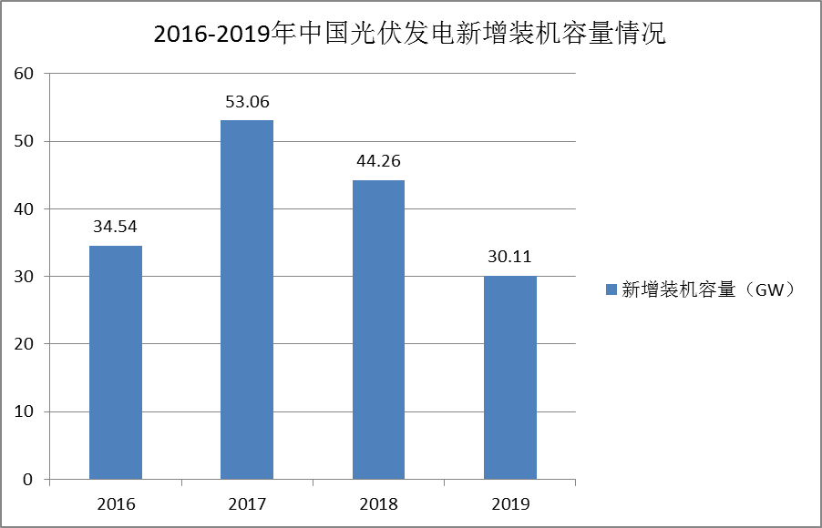
数据来源：中研普华产业研究院

累计装机容量方面，据国家能源局统计数据显示，2013年以来，我国光伏发电累计装机容量增长迅速。2013年，全国光伏发电累计装机容量仅为19.42GW，到2019年已经增长至204.3GW。2013-2019年，全国光伏发电累计装机容量实现超10倍增长。

图表：2016-2019年中国光伏发电累计装机容量情况
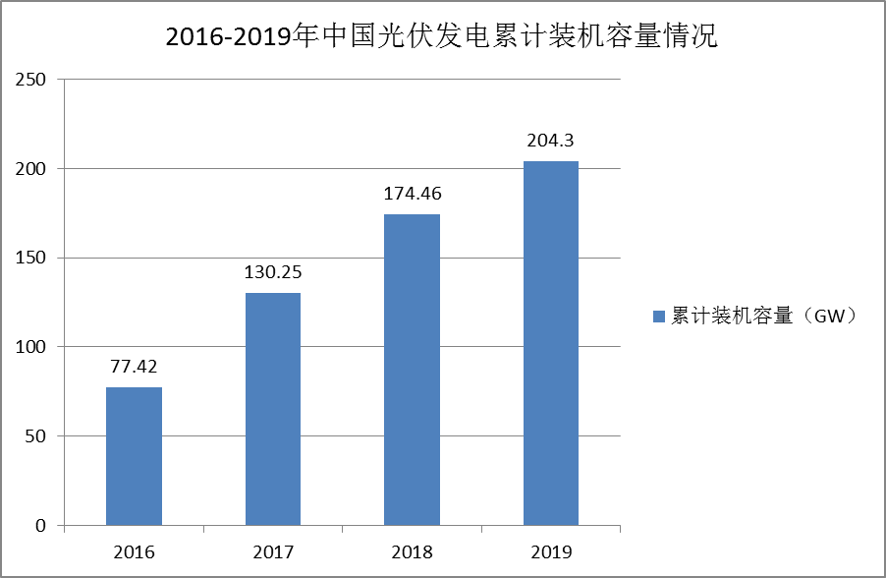
数据来源：中研普华产业研究院

二、中国光伏发电行业发展分析
从我国光伏发电装机容量结构来看，随着近年来国家政策往分布式光伏发电的倾斜，我国光伏发电市场结构发生明显变化，尤其是2016年以来，随着分布式发电的快速发展，累计装机容量份额持续提升，到2019年，我国分布式光伏发电累计装机容量市场占比已提升至30.7%，首次超过30%。

图表：2016-2019年中国光伏发电累计装机容量市场结构情况
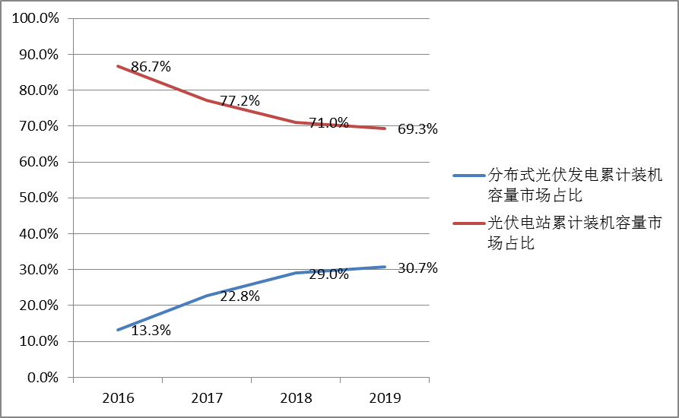
数据来源：中研普华产业研究院

三、中国光伏发电市场情况分析
据国家能源局统计数据显示，2013年以来，我国光伏发电量增长迅速。2013年，全国光伏发电量仅为90亿千瓦时，到2018年，全国光伏发电量1775亿千瓦时，同比增长50%；平均利用小时数1115小时，同比增加37小时。光伏发电平均利用小时数较高的地区中，蒙西1617小时、蒙东1523小时、青海1460小时、四川1439小时。

2019年全国光伏发电量达到2243亿千瓦时，同比增长26.3%，光伏利用小时数1169小时，同比增长54小时。

图表：2016-2019年中国光伏发电量情况
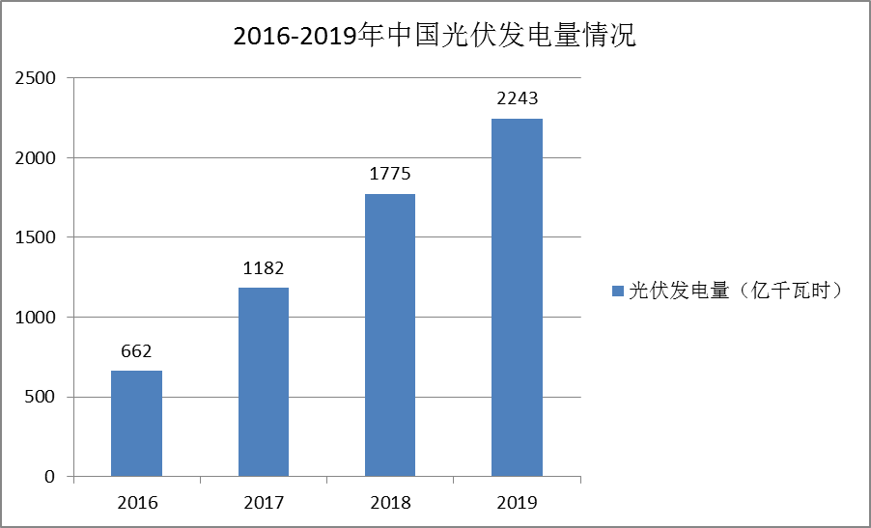
数据来源：中研普华产业研究院

我国作为电力生产大国，同时也是电力消耗大国，近年来，我国全社会用电量持续提升。根据国家能源局发布2019年全社会用电量等数据显示，2019年，全社会用电量72255亿千瓦时，同比增长4.5%。

分产业看，第一产业用电量780亿千瓦时，同比增长4.5%；第二产业用电量49362亿千瓦时，同比增长3.1%；第三产业用电量11863亿千瓦时，同比增长9.5%；城乡居民生活用电量10250亿千瓦时，同比增长5.7%。

三、公司介绍 COMPANY
中研普华集团创始于1998年，是中国领先的产业研究专业机构，公司致力于为企业中高层管理人员、企事业发展研究部门人员、市场投资人士、投行及咨询行业人士、投资专家等提供各行业丰富翔实的市场研究资料和商业竞争情报；为国内外的行业企业、研究机构、社会团体和政府部门提供专业的行业市场研究、商业分析、投资咨询、市场战略咨询等服务。公司经历20多年的发展，现已成为中国领先的细分市场研究机构及金融咨询领域权威专家。我们拥有多年的投资银行、企业上市一体化服务、市场调研、细分行业研究、项目可行性研究及投资咨询专业经验。目前，中研普华已经为上万家包括政府机构、银行、研究所、行业协会、咨询公司、投资公司、集团公司和各行业公司在内的单位提供了专业的产业研究报告、项目投资咨询及竞争情报研究服务，并得到客户的广泛认可；为众多企业进行了上市导向战略规划，同时也为境内外上百家上市企业进行财务辅导、行业细分领域研究和募投方案的设计，并协助其顺利上市；还协助国内多家证券公司开展IPO业务。
随着中国加入WTO，中国企业将面临更多严峻挑战，市场信息显的尤为重要。中研普华将集团公司在国际市场上成功运作的商业服务模式引入中国，帮助中国企业成长, 在国内外市场不断取得新的竞争优势和新的成长。在这种形势下，中研普华迅速崛起，已成为中国首屈一指的资讯服务商。面对中国新经济形势，我们以一名“辅导员”的身份，结合中国企业目前现状，为企业引进和提供最前沿的行业市场商情和企业管理资讯，通过中研普华One Stop Service（一站式服务），秉承“管理是本质、信息是基础、效益是目的”的原则，愿意与所有具有前瞻性的中国企业分享成功实践的经验，用务实的精神和优质的服务，携手成就未来。
目前，中研普华已将客户服务总部设于深圳，信息研究中心设在北京，营销传播中心设在上海，海外资讯中心设于香港，并在广州、杭州、成都、青岛、武汉、哈尔滨等地设有分支机构。

顾问团队 CONSULTANT TEAM
中研普华始终把引进优秀的员工加盟作为公司的核心目标之一，公司员工拥有多种专业学历背景：统计学、金融学、产业经济学、市场营销学、国际贸易学、经济学、社会学、数学等数十个专业。中研普华现有350多名员工中，本科以上学历占98.5%，60%具有双学位、硕士及博士学位，高级研究员180多名，专家顾问45人，市场调研专家16人，数据建模专家8人，海外咨询专家5人，公司大多数员工曾在国内多家知名产业研究所与证券研究机构有过丰富的从业经验。高素质的专业人才是中研普华的最大财富，也是我们向客户提供优质服务的保证。

业务范围 BUSINESS SCOPE
中研普华业务范围主要囊括了细分产业领域研究、IPO咨询、并购与重组、投资咨询、项目可行性分析、行业市场研究、市场调查、商业计划书编制及营销策划咨询等领域。中研普华业务覆盖全球主要国家及地区，为外资企业注资中国及跨国合作提供了切实高效的服务。公司80%以上的业务主要针对大中华区实施，我们在中国大陆220多个主要城市设立调查网点（如北京、上海、天津、重庆、南京、武汉、成都、长沙、杭州、西安、兰州、石家庄、沈阳、济南、郑州、合肥、福州、厦门、南宁等），为客户提供专项市场调查的同时，也为市场研究及投资咨询服务提供主要的数据支持。公司拥有在中国香港、澳门、台湾及部分海外地区实施项目的宝贵经验。公司已与国内外上百家专业调研机构建立长期合作关系，确保了跨国性项目的有效实施和执行。

细分市场研究

医疗 通讯 机电 汽车 房产 轻工
家电 日化 食品 零售 酒店 金融
传媒 建材 能源 石化 农业 文教
项目可行性研究

可行性研究 项目建议书 项目计划书
募投可研报告 项目申请报告 资金申请报告
境外投资申请 项目评估报告 投资价值报告
商业计划书

商业计划书 项目计划书 商业策划书
招商计划书 创业计划书 私募计划书
并购计划书 合作计划书 商业企划书 标书
专项市场调研

专项市场研究 产品营销研究 品牌调查研究
广告媒介研究 渠道商圈研究 满意度研究
神秘顾客调查 消费者研究 调查执行技术
兼并重组研究

兼并重组 公司兼并 企业重组 资产重组
股权重组 借壳上市 跨国并购 横向并购
纵向并购 现金并购 企业私有化
IPO上市咨询

上市前规范 上市前咨询 上市前融资
细分市场调研 募投项目可研 发展战略规划
尽职调查 上市后服务 一体化方案
产业园区规划

产业园区规划 产业分析规划 城市/区域规划
空间规划咨询 招商策划咨询 总部经济规划
智慧城市规划 地产策划咨询 一体化服务
十四五规划

政府规划研究 产业发展规划 企业发展规划
区域发展规划 城市发展规划 战略规划研究
热点领域聚焦 热点解决方案
特色小镇

特色产业规划 申报立项 招商策划特色小镇特征 政策汇总 评分细则
商业运营模式 经典案例 投融资模式
产业地产

项目拿地 产业定位 产业规划 产业招商
产业运营 产业新城 产业小镇 产业综合体
开发模式 关键要素 赢利模式 解决方案

核心竞争力 CORE COMPETITIVENESS
丰富的行业经验。我们针对各行业都设有产业研究组，组长均具有资深实际行业从业经验，研究组定期举办行业主题研讨会及进行典型企业走访调研，积累了丰富的行业实践经验，以此为基础，充分运用扎实的理论知识，更好的为客户提供服务。
资深的专家顾问。我们的专家团队来自于国家级科研院所、著名大学教授、以及具备成功经验的企业家，在产业研究、市场调研、投资咨询、管理咨询等领域拥有强大的专业能力，能及时有效的满足客户需求。
权威的信息数据。中研普华建立了覆盖3000多个细分行业市场的数据库并持续的更新。我们设有数据中心，以国家统计部门、工商部门、行业协会、海关总署及其他战略合作机构为重要信息渠道。另外，我们拥有自己的调研队伍，运用各种调查手段和渠道，准确、及时地掌握权威信息。
科学的研究方法。我们采取专业的研究模型，如：SWOT分析、波士顿矩阵、波特竞争力、洛伦茨曲线等；精准的数据分析，如：相关分析、方差分析、多维尺度分析、聚类分析、因子分析等；周密的调查方法，如：定性调查、定量调查等相结合的方式，力求为客户提供专业化的服务。
完善的服务体系。我们不仅为您提供专业化的研究报告，还会为您提供超值的售后服务，如：免费数据查询、行业发展建议、投资行业策略、市场深度分析、营销策划、重大展会提示等服务，给您带来完善的一站式服务。

社会影响力 SOCIAL INFLUENCE
中研普华集团是中国成立时间最长，拥有研究人员数量最多，规模最大，综合实力最强的咨询研究机构之一。中研普华始终坚持研究的独立性和公正性，其研究结论、调研数据及分析观点广泛被电视媒体、报刊杂志及企业采用。同时，中研普华的研究结论、调研数据及分析观点也大量被国家政府部门及商业门户网站转载，如中央电视台、凤凰卫视、深圳卫视、新浪财经、中国经济信息网、商务部、国资委、发改委、国务院发展研究中心（国研网）等。



了解中研普华的实力：电视采访报道 门户网站引用 招股说明书引用 权威媒体报道 客户好评如潮




单 位 名 称： （盖章）
主 营 业 务：
公司负责人： 职务：
资料收件人： 职务：
电 话： 传真：
地 址：
邮 编： 电子邮件：
报告及专项：
份数：
服 务 方 式： □ 全套版本（含印刷版及电子版） □ 电子版本（电子邮件发送） □ 印刷版本（免费快递）
付款总金额： 付款日期：
特别推荐订阅套餐
□ 战略套餐： 5份研究报告，特惠订阅费用 5万元，自选报告或咨询客服，全年尊享专家咨询指导及跟踪服务
套餐价值：全面了解行业上下游产业链，对行业脉络进行系统性梳理，厘清产品流通各个环节，实现企业的成长与产品的成功。□ 发展套餐：10份研究报告，特惠订阅费用 8万元，自选报告或咨询客服，全年尊享专家咨询指导及跟踪服务
套餐价值：充分了解行业重点领域发展态势，准确掌握市场热点变化趋势，为营销策略的制定、企业的战略规划提供有力支持。□ 智慧套餐：15份研究报告，特惠订阅费用10万元，自选报告或咨询客服，全年尊享专家咨询指导及跟踪服务
套餐价值：深入了解行业细分市场及关联产业发展形势，挖掘各领域投资机会，延伸企业经营触角，实现企业跨行业并购整合。□ 总裁套餐：20份研究报告，特惠订阅费用12万元，自选报告或咨询客服，全年尊享专家咨询指导及跟踪服务
套餐价值：多角度！多层面！透视各行业、各业务发展，完善集团管控体系，准确掌舵集团航向，有效降低企业智力投资成本。专项咨询定制服务 专项定制需根据企业具体要求出具项目方案，再做出合理报价
商业计划书编制商业计划书/项目计划书/商业策划书/招商计划书/创业计划书/私募计划书/并购方案/标书，编制及翻译。项目可行性研究可行性研究/项目建议书/项目计划书/项目申请/资金申请/境外投资/项目评估/机会研究/风险评估服务。行业市场专项调研细分市场研究/竞争对手研究/营销研究/品牌调查/广告研究/商圈研究/消费者研究，覆盖多行业多领域。产业园区规划咨询产业集群/园区规划/区域战略规划/城市新区规划/园区建设和运营/园区招商引资/园区功能服务体系等。IPO上市咨询服务细分市场调研/募投可研/上市前规范/上市前融资/招股说明书/上会路演/上市后服务/财经公关/再融资。□ 汇款至 中国建设银行 □ 汇款至 中国工商银行
帐户名：深圳市中研普华产业研究院有限公司 帐户名：深圳市中研普华管理咨询有限公司
开户行：中国建设银行深圳市分行 开户行：中国工商银行深圳市分行
帐 号：44201501100052597578 帐 号：4000023009200181386
总部地址：深圳市福田中心区深南中路东风大厦12层（518031）
全国统一服务热线：400-856-5388 400-086-5388 免费电话
订阅热线：0755- 25425716 25425726 25425736 25425706
0755- 25425756 25425776 25420896 25420806
0755- 25426596 25427856 25428586 25429596
传 真：0755- 25429588 25428099 全年无休 24小时服务
官方网站：中国产业研究院www.ChinaIRN.com深圳/ 北京/ 上海
扫描二维码，查看更多研究报告目录

